ТРУДОВОЕ ИМЯ КУБАНИ
Маркарьян Альбер Степанович
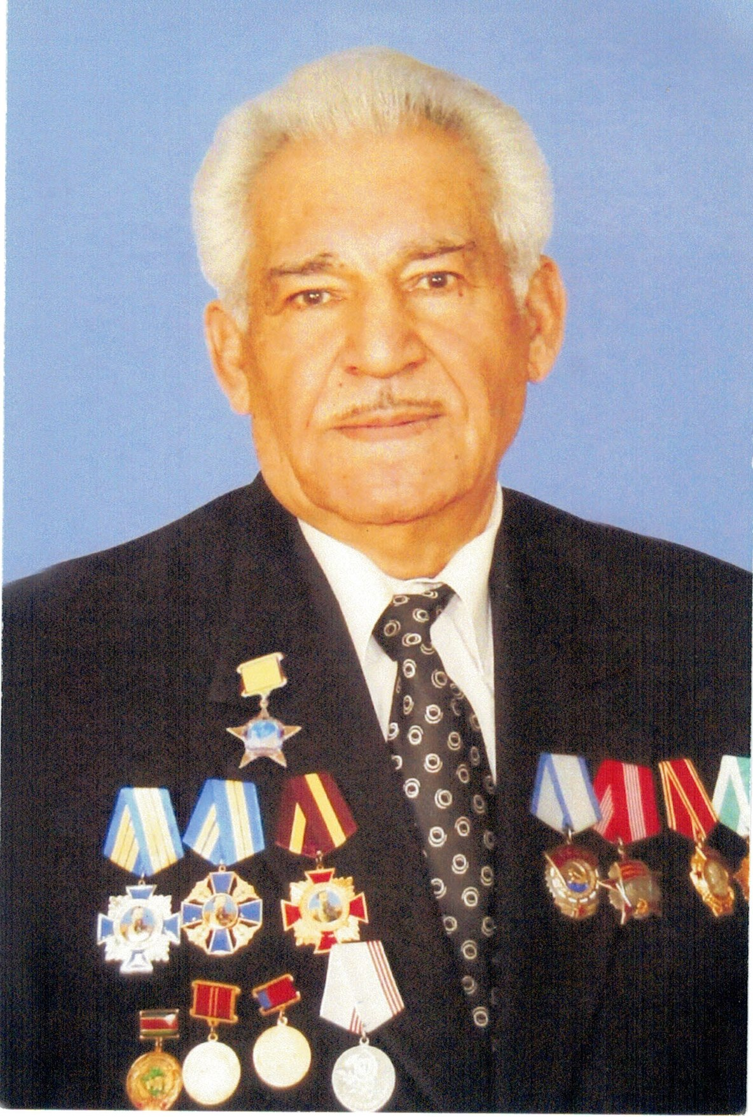
Маркарьян Альберт Степанович родился 26 апреля 1936 года в городе Славянск-на-Кубани Славянского района Краснодарского края. После окончания школы в 1956 году поступил в Кубанский ордена «Трудового Красного Знамени» сельскохозяйственный институт и в 1961 году окончил его, получив квалификацию «Ученый зоотехник».
В феврале 1974 года назначен директором Армавирской птицефабрики. За период работы директором, Маркарьян А. С. зарекомендовал себя умелым специалистом, инициативным, энергичным.
В 1976 году руководитель птицефабрики А.С.Маркарьян был удостоен ордена Октябрьской Революции. Коллеги, земляки даже немного шутили, мол, символичную Альберту Степановичу вручили награду, ведь он действительно сотворил трудовую революцию на птицефабрике, заложив прочный фундамент для широкомасштабного развития предприятия по всем направлениям.
С 1994 года по 2004 год Маркарьян А.С. являлся депутатом районного Совета депутатов и возглавлял постоянную комиссию по законодательству, правовой политики и вопросам местного самоуправления. С 2004 года и по настоящее время является депутатом Совета муниципального образования Успенский район, возглавляет постоянную комиссию по агропромышленной политике, землепользованию и использованию земли, охраны природы.

